Universität Koblenz-Landau, Abteilung Koblenz  Institut für Pyschologie  Sommerstemester 2004  Seminar: Arbeits- und Organisationspsychologie  Dozentin: Dr. R. Walden | 14.7.2004  Referent: Arno Hernadi  www.arno-hernadi.de

Einführung

Einleitung
Heute wie schon früher gehören Konflikte zu den alltäglichen Erscheinungen. Jeder Mensch wird in der Familie, in der Freizeit und im Arbeitsleben ständig mit Konflikten konfrontiert und muss damit umgehen. Oft ist man verantwortlich oder es wird von einem erwartet, dass man Lösungsstrategien kennt und anbietet.

Zielstellung
Es werden zwei Zielstellungen verfolgt: Zum einen möchte diese Arbeit Hilfen zum Erkennen und Verstehen von Konflikten bieten, zum anderen möchte sie Strategien zur Bewältigung von Konflikten aufzeigen.

Definitionen

Weite Definitionen
D. Berlew (1977) definiert: “Ein Konflikt ist gegeben, wenn man untereinander eine Uneinigkeit hat.” Diese Definition ist de facto unbrauchbar, denn es gibt zwischen jeden Menschen immer irgendeine Uneinigkeit und somit lebt jeder Mensch mit anderen in Konflikt.

L. von Rosenstiel (1980) sagt: “Ein interindividueller – sogenannter sozialer – Konflikt liegt dann vor, wenn zwischen Konfliktparteien, die jeweils aus zumindest einer Person bestehen, unvereinbare Handlungstendenzen beobachtet werden.” Bei dieser Definition ist zu bemängeln, dass Handlungstendenzen allein noch nicht störend oder sich negativ auswirken. Meist wird der Konflikt erst sichtbar, wenn aus der Tendenz eine wirkliche Handlung wird. Zuvor gäbe es lt. Rosenstiel auch schon Konflikte, die aber praktisch nicht erscheinen.

Definitionen über Ziel- und Interessengegensätze
Andere Autoren, besonders anglo-amerikanische, definieren Konflikte über Gegensätze zwischen den Zielen und Interessen welche die beteiligten Gruppen verfolgen.

Kriesberg (1973) schreibt: “Ein sozialer Konflik ist ein Verhältnis zwischen zwei oder mehreren Parteien, welche glauben, dass sie unvereinbare Ziele haben.”

Ähnlich definieren G. Schwarz (1977), H. Werbik (1976) und E. Billmann (1978), dass ein Konflikt vorherrscht, wenn zwei Parteien unvereinbare Ziele verfolgen, so dass ein Partei nur dann ihr Ziel erreichen kann, wenn die andere Partei ihr Ziel nicht erreicht.

Definition über Verhaltensgegensätze
L. Brown (1983) erweitert die Definition der Konflikte über Interessensgegensätze indem er Verhaltensgegensätze einbezieht. Er schreibt, der “Konflikt ist ein unvereinbares Verhalten zwischen Parteien, deren Interessen sich unterscheiden”. Damit liegt er auf der Linie von L. Pondy (1967), D. Katz und R. Kahn (1978).

Definition von Rüttinger
Rüttinger (1980, S.22) sagt, “Sozialen Konflikte sind Spannungsituationen, in denen zwei oder mehrere Parteien, die voneinander abhängig sind, mit Nachdruck versuchen, scheinbare oder tatsächlich unvereinbare Handlungspläne zu verwirklichen und sich dabei ihrer Gegnerschaft bewußt sind.”
Mit dieser Definition lässt es sich gut arbeiten, die Definition ist scharf gefasst und sie erlaubt eine deutliche Abgrenzung zum Nicht-Konflikt. Sie hat jedoch einen Nachteil, da Rüttinger davon ausgeht, dass beide oder mehrer Parteien sich dem Konflikt bewußt sein müssen.

Definition nach Glasl
Glas versucht eine Synthese der verschiedener Definitionen mit
“Sozialer Konflikt ist eine Interaktion
- zwischen Aktoren (Individuen, Gruppen),
- wobei wenigstens ein Aktor,
- Unvereinbarkeiten
im Denken / Vorstellen / Wahrnehmen,
und / oder Fühlen
und / oder Wollen
- mit dem anderen Aktor (anderen Aktoren) in der Art erlebt,
- dass im Realisieren eine Beeinträchtigung
- durch einen anderen Aktor (die anderen Aktoren) erfolge.”

Negative Abgrenzung zum Konflikt
Viele Interaktionen bewegen sich nahe am Konflikt, fallen aber nicht drunter, wie
- Unvereinbarkeiten im kognitiven Bereich
- Unvereinbarkeiten im Fühlen
- Unvereinbarkeit im Wollen
- Unvereinbares Verhalten stößt aufeinander

Sinn und Nütlichkeit von Konflikten
Schwarz sagt interessanterweise, dass Konflikte nicht nur negativ gesehen werden dürfen, sondern dass Konflikte auch Ihren Sinn haben.
- Bearbeiten von Unterschieden
- Einheitlichkeit der Gruppe
- Konflikt als Hilfe zur Kommunikation
- Konflikte garantieren Gemeinsamkeiten
- Veränderung
- Erhaltung des Bestehenden

Der Konfliktrahmen oder die Arena
Von Glasl wird der Mikro-, Meso- und Makro-Konflikt unterschieden, wobei die Unterscheidung nicht danach getroffen wird, ob die Konfliktparteien einem meso- oder makro-sozialem Gebilde angehören. Für die Einteilung ist wesentlich, in welchem Rahmen der Konflikt zum Tragen kommt. So ist jeder Bürger eines Staates, aber nachbarschaftliche Konflikte, sind deshalb noch längst nicht ein Makro-, sondern ein Mikro-Konflikt.
- Mikro-Konflikte
- Meso-Konflikte
- Makro-Konflikte

Reichweite der Bemühungen
Der Konflikt lässt sich auch nach der Reichweite der Bemühungen festmachen. In welchem Rahmen bewegt sich die Auseinandersetzung, inwieweit akzeptiert man vorgegebene Grenzen und normierte Konfliktplätze.
- Reibungskonflikt
- Positionskämpfe
- Systemveränderungskonflikte

Dominante Erscheinungsformen
Bei der Betrachtung von Konflikten kann man diese anhand den dominanten, augenfälligen Äusserungsformen einteilen. Glasl geht dabei von zwei grundlegenden Formen aus, ob formgebundener oder formloser, ob heißer oder kalter Konflikt.
- Formgebundener und formloser Konflikt
- Heisse und kalte Konflikte

Unterschiedliche Begriffe der Konfliktbehandlung
In der Fachliteratur, als auch in der Umgangssprache gibt es viele Worte und Ausdrücke für die Behandlung von Konflikten. Es ist sinnvoll, die Ausdrücke gegeneinander abzugrenzen:

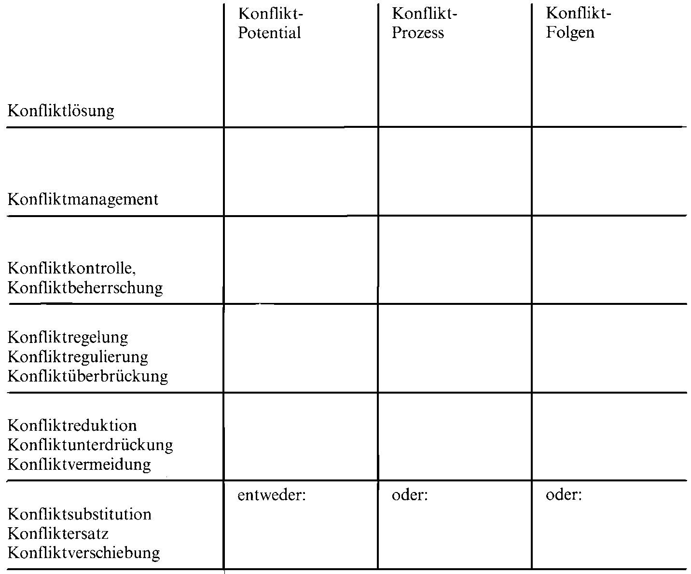

Konfliktablauf und –behandlung

Die neun Phasen der Eskalation (nach Glasl)

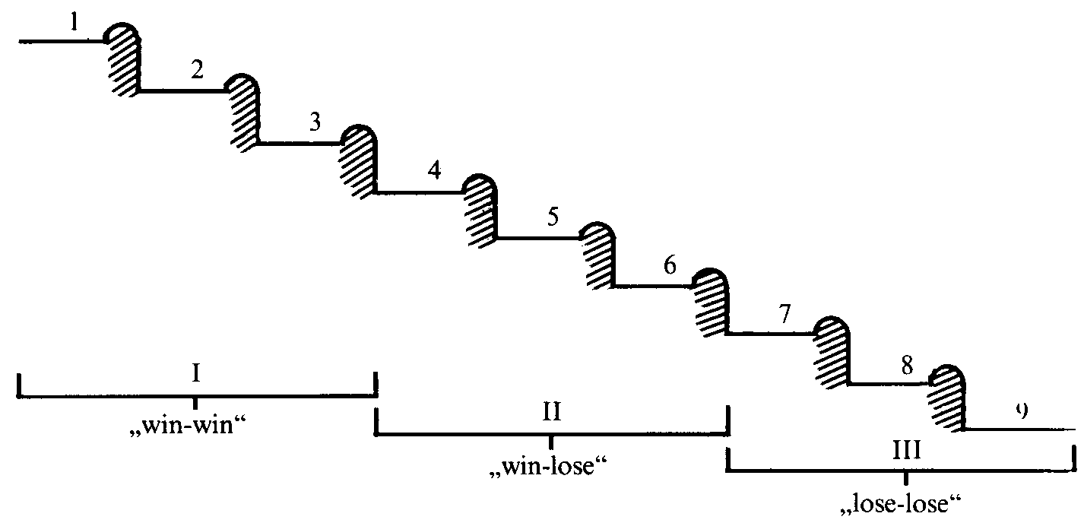
Platz für Notizen:

Ausgewählte Modelle zur Konfliktbehandlung
Für die Konfliktbehandlung gibt es verschiedene Modelle. Je nachdem, in welche Phase sich der Konflikt befindet ist eine andere Modell hilfreich:
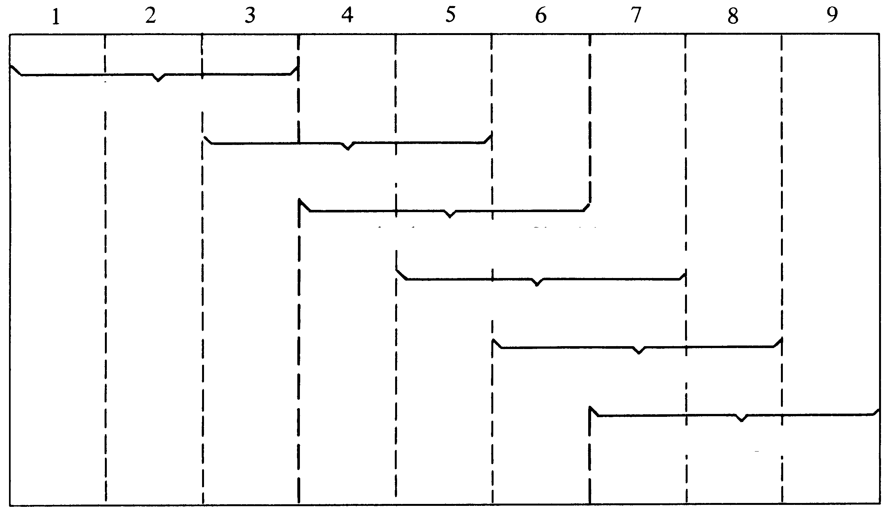
Moderation – Prozessbegleitung - Sozio-therapeutische Prozessbegleitung – Vermittlung – Schiedsverfahren - Machteingriff

Vergleich der ausgewählten Modelle

Durchsetzungsmacht der Drittpartei
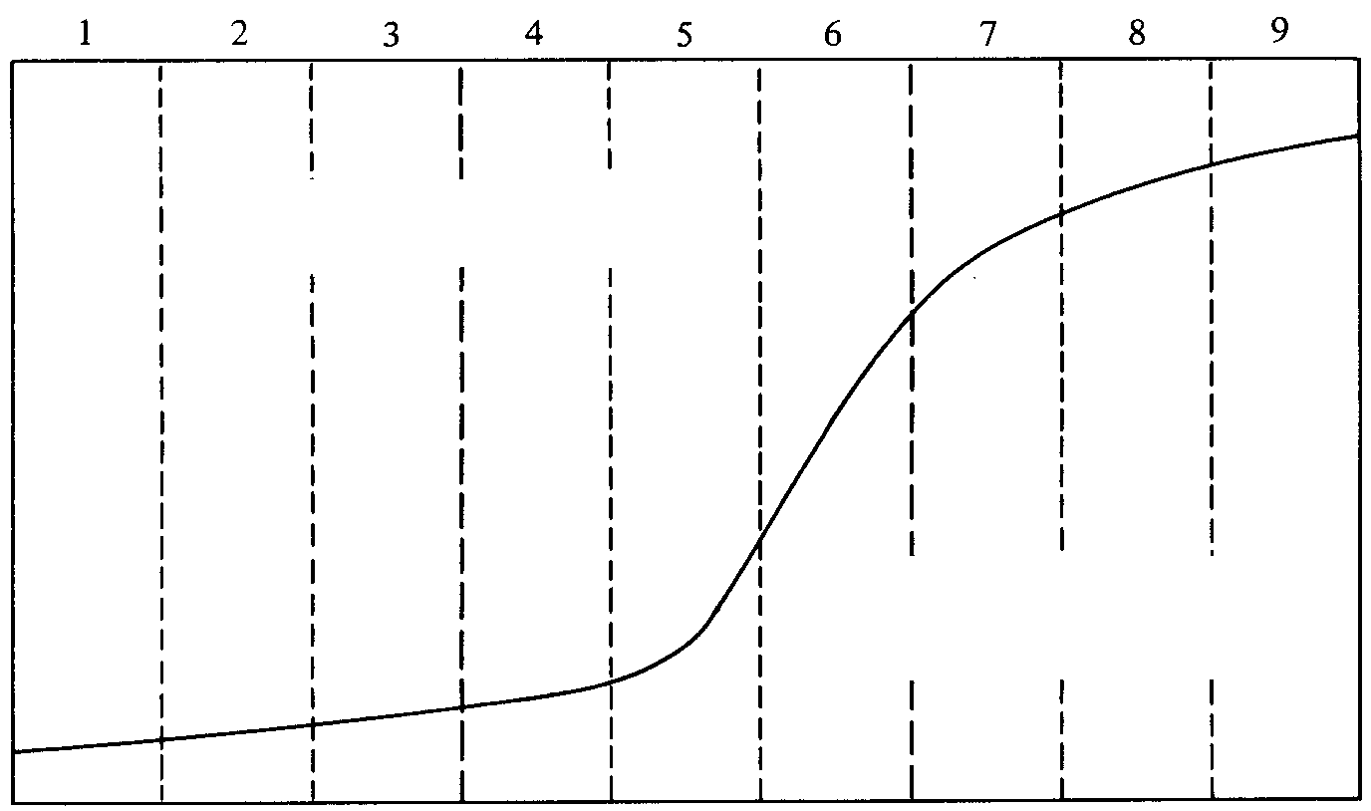

Tätigkeit der Parteien
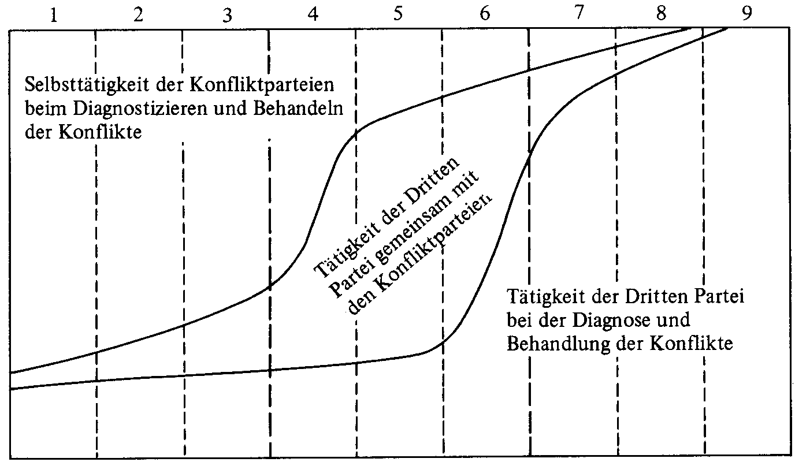

Zeitdauer der Intervention
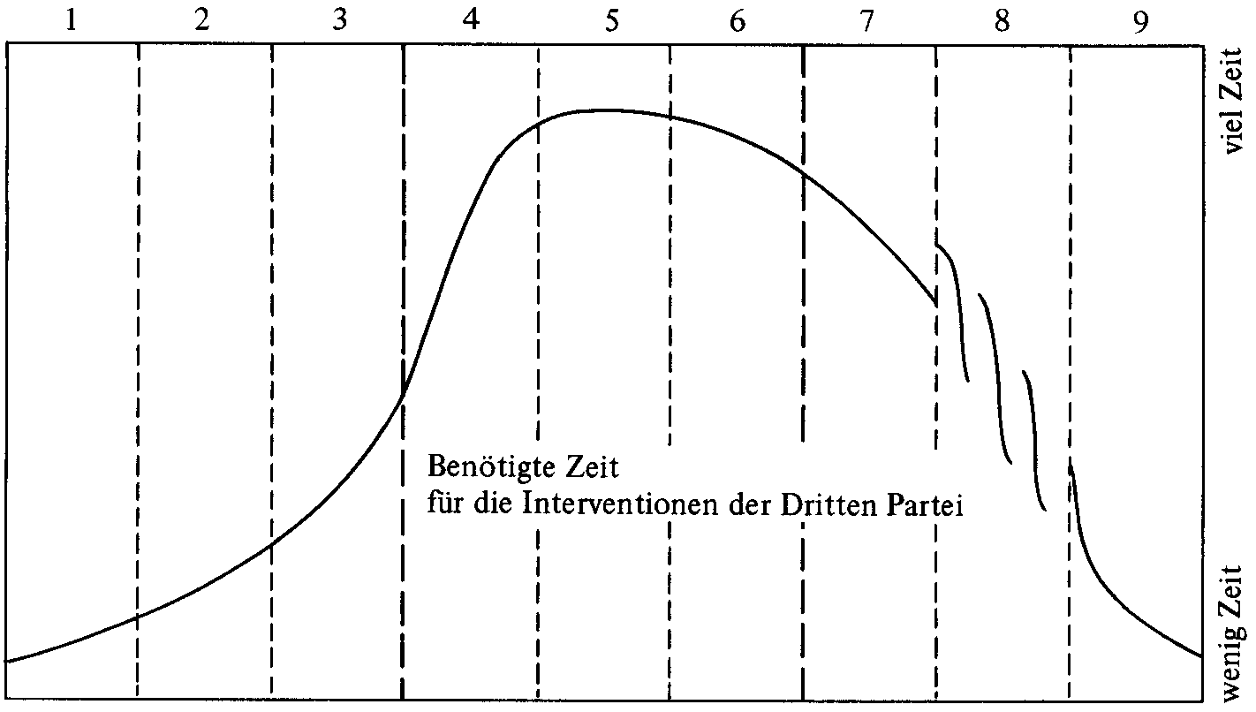

Wirkung der Interventionen
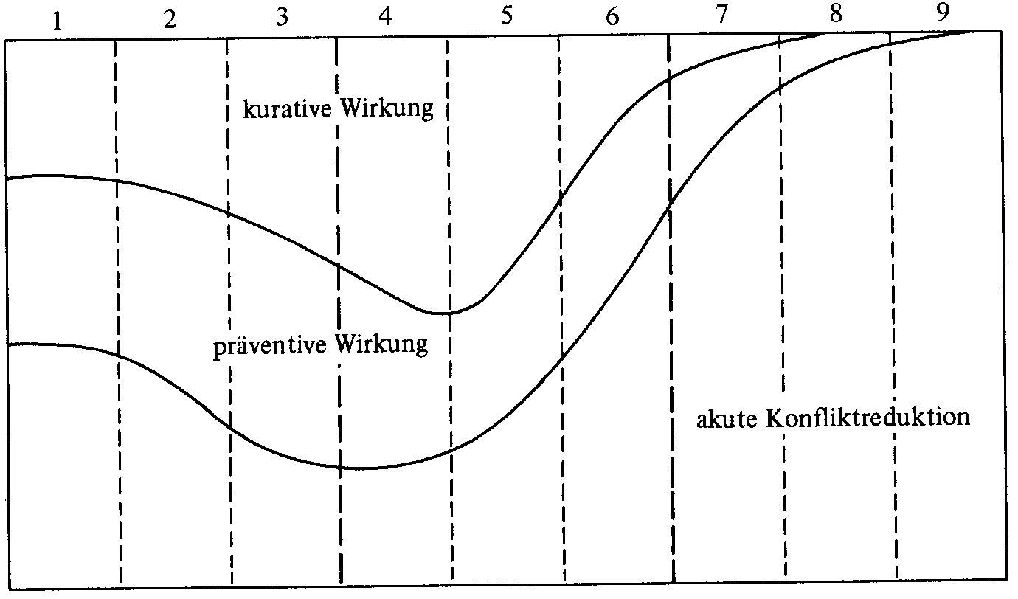

Konfliktlösungen

Definition von “Lösung”
Unter der Lösung eines Konfliktes versteht Schwarz, “daß die Gegner einen Modus gefunden haben, in dem der Gegensatz soweit verschwunden ist, dass die Handlungsfähigkeit von beiden (oder im Extremfall nur von einem) nicht weiter beeinträchtigt wird.” (Schwarz, 1991, S. 141)

Einteilung der Konfliktlösungen nach Schwarz
Beim Lösen von Konflikten gibt es - wenn man es sich detailiert anschaut - wahrscheinlich mehr Lösungswege, als es Menschen gibt. Trotzdem erkennt man beim Ordnen und Systematisieren gewiße Strukturen, die die vielfältigen Lösungen auf sechs Grundmuster zurückführen lassen (Schwarz, 1991):

Flucht
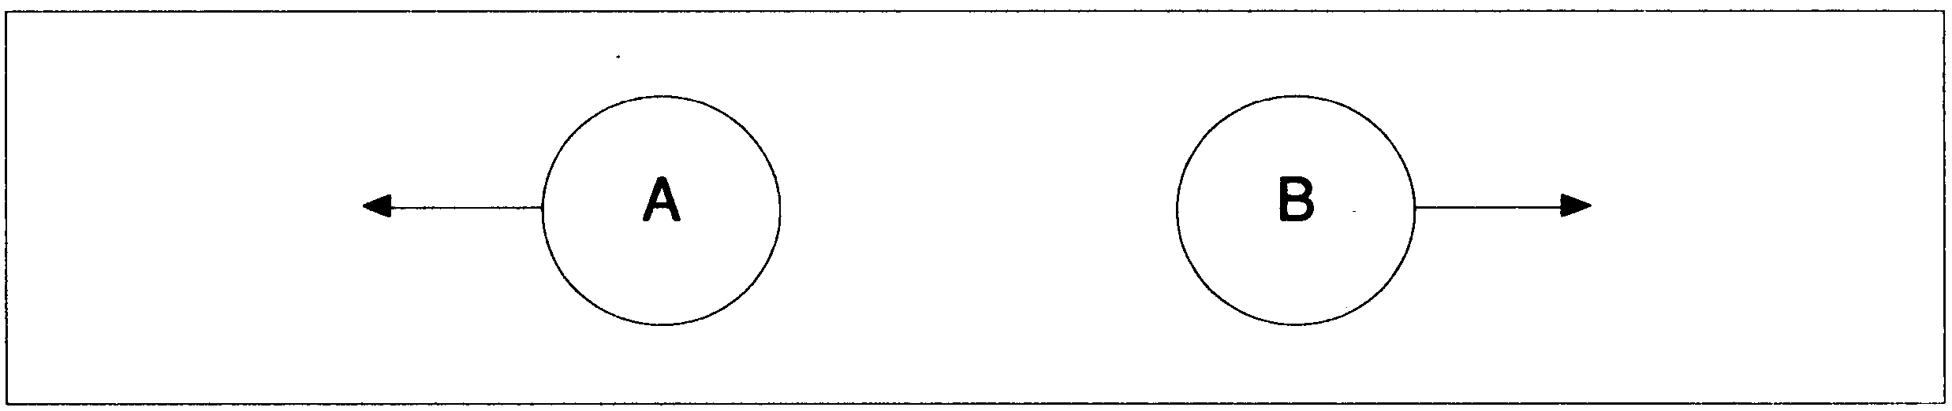

Vernichtung
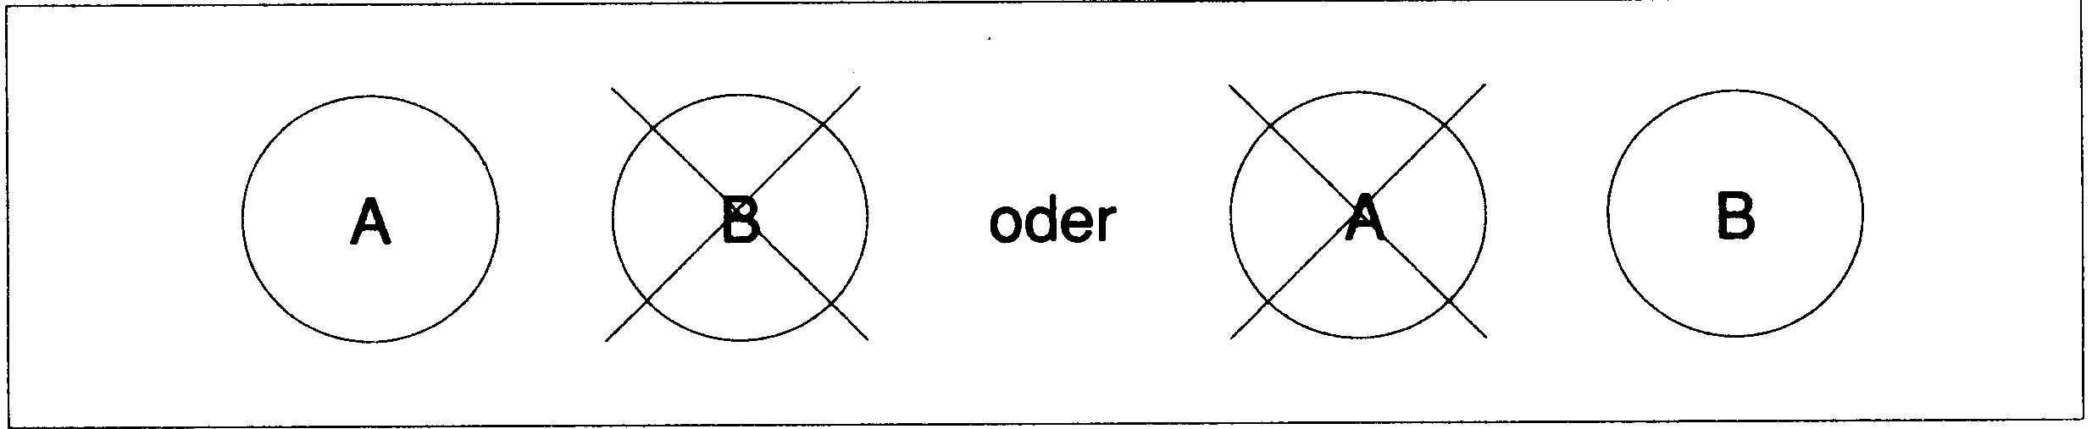

Unterwerfung oder Unterordnung
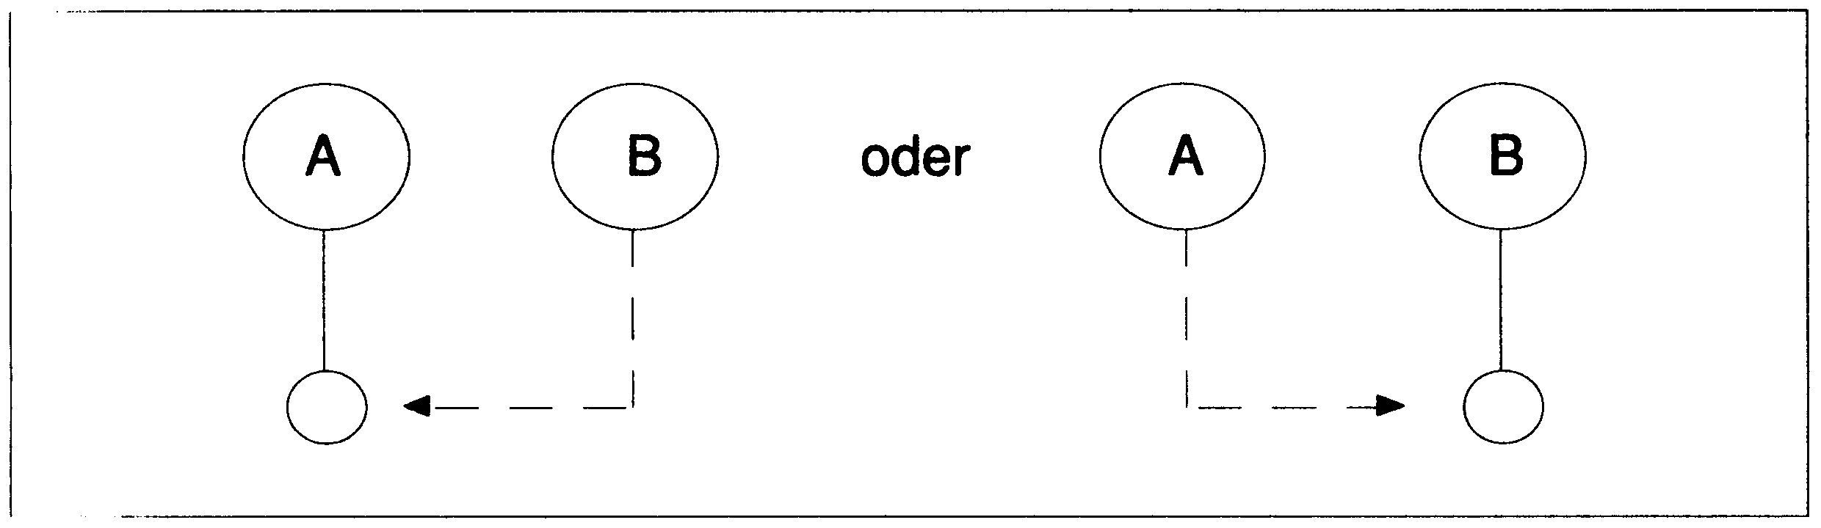

Delegation


Kompromiß
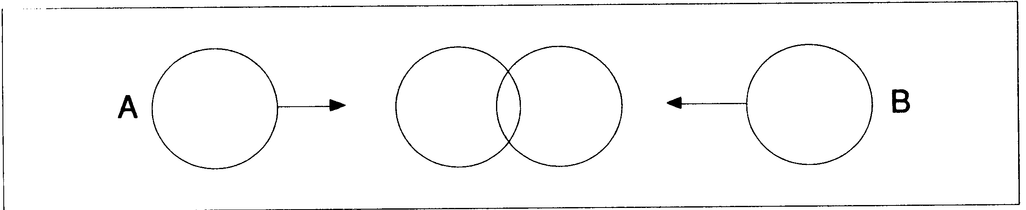

Konsens
.

Ein spieltheoretischer Ansatz

Die Kündigung eines Mitarbeiters
Ein langjähriger Mitarbeite eines Unternehmens ist unzufrieden mit seiner bisherigen innerbetrieblichen Karriere. Als er vor 4 Jahren als Assistent des Vertriebsleiters der Niederlassung Süd anfing, wurde ihm ein attraktiver Karriereweg innerhalb des Unternehmens aufgezeigt. Trotz außerbetrieblicher Weiterbildungsmaßnahmen und seiner auch von seinem Vorgesetzten immer wieder hervorgehobenen Leistungen, änderte sich an seiner Position nichts. Und das, obwohl in der letzten Zeit zwei Leitungspositionen in anderen Niederlassungen des Unternehmens vergeben wurden. Jedesmal hatte der Vorgesetzte eine neue Begründung, warum diese Stelle für ihn noch nicht geeignet sei.
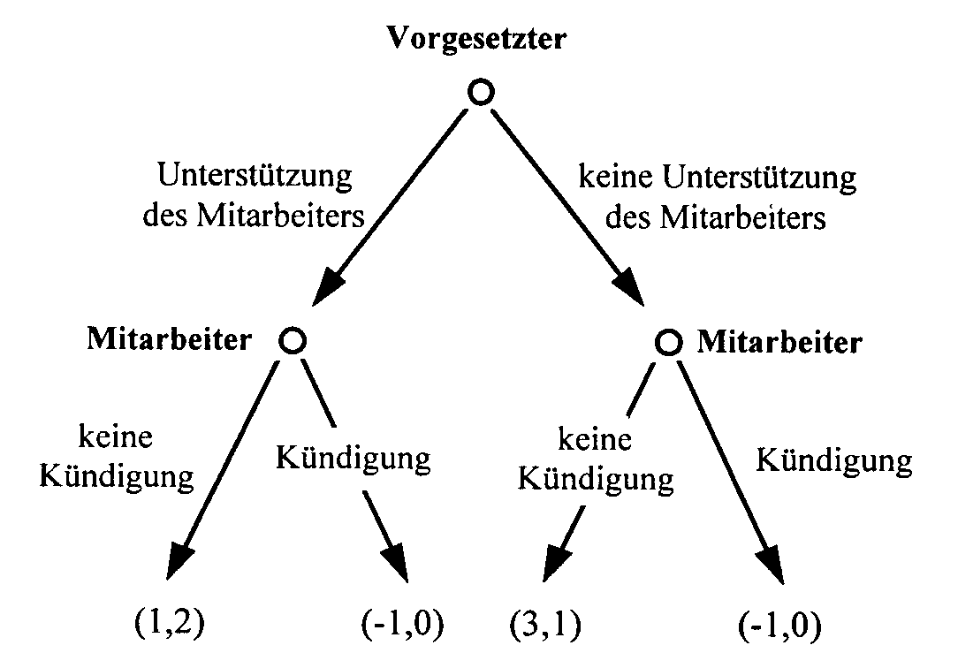
Für das demnächst anstehende Mitarbeitergespräch mit seinem Vorgesetzten hat er sich nun vorgenommen, alles auf eine Karte zu setzen. Wenn ihn sein Vorgesetzer auch diesmal mit irgendwelchen fadenscheinigen Argumenten vertröstet, will er ihm offen seine Position darlegen und deutlich machen, daß er nicht länger bereit ist, auf eine bessere Position zu warten. Da er weiß, daß demnächst eine bessere Position vakant sein wird, würde eine Empfehlung seines Vorgesetzten seine Karrierepläne unterstützen. Wenn sich sein Vorgesetzter hier nicht für ihn einsetzen will, dann wird er sich um eine Stelle in einem anderen Unternehmen bewerben. Er möchte so seinen Vorgesetzten unter Druck setzen, damit dieser ihn für seine Versetzung empfiehlt.
Der Vorgesetzte selbst weiß, dass der Mitarbeiter die neue Stelle bekommen würde, wenn er ihn empfehlen würde. Gleichzeitig weiß er auch, dass der Mitarbeiter bei einer Kündigung lange suchen mußte, um eine neue Stelle zu finden. Außerdem entstünden dem Mitarbeiter hohe Kosten (Umzug) ohne dass sich die Bezahlung bei einer anderen Stelle entsprechende verbessern würde.

Anhang

Literaturverzeichnis
- Glasl, Friedrich (1997). Konfliktmanagement. Stuttgart: Verlag Freies Geistesleben
- Hugo-Becker, Anegret und Becker, Henning (1996). Psychologisches Konfliktmanagement. München: dtv
- Jost, Peter-Jürgen (1999). Strategisches Konfliktmanagement in Organisationen. Wiesbaden: Gabler
- Schwarz, Gerhard (1991). Konfliktmanagement. Wiesbaden: Gabler

